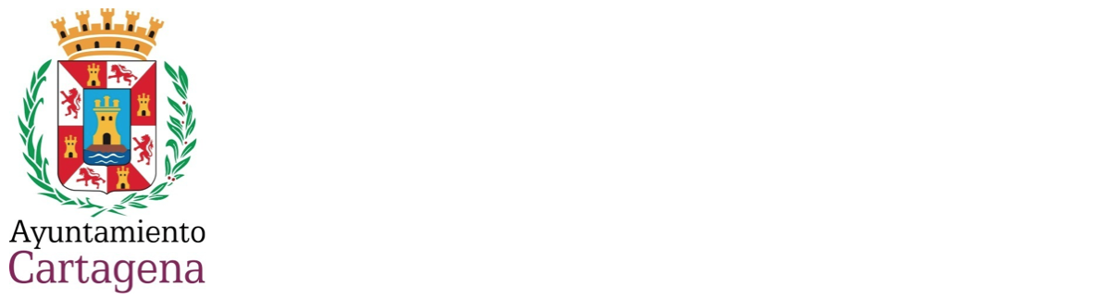
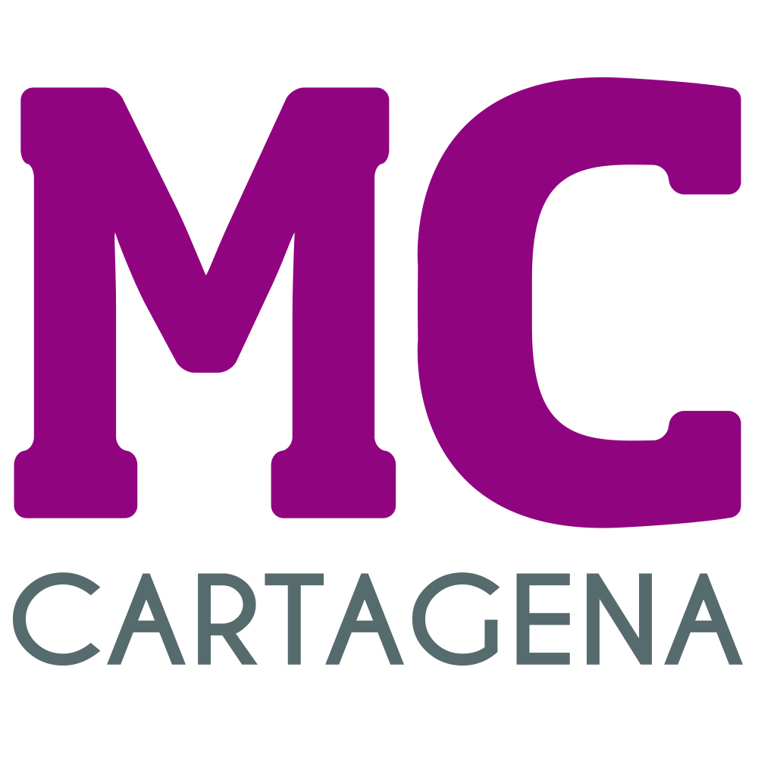

MOCIÓN QUE PRESENTA MARÍA DOLORES RUIZ ÁLVAREZ, CONCEJAL DEL GRUPO MUNICIPAL MC CARTAGENA, SOBRE ‘SOLICITUD DE INFORME AL ICOMOS’
El 9 de septiembre, el presidente del Consejo Internacional de Monumentos y Sitios (ICOMOS), Jordi Tresseras, visitó Cartagena para avanzar en la candidatura de Cartagena Patrimonio de la Humanidad, basada en las rutas culturales por el Mediterráneo en la antigüedad.
En palabras de la alcaldesa del PP, Noelia Arroyo, se defendió la candidatura, según su criterio, se puso en las mejores manos y “ahora es cuándo debemos hacerle caso a los expertos, a los que más saben”.
Por lo anteriormente expuesto, la concejal que suscribe presenta en el Pleno para su debate y aprobación la siguiente:

MOCIÓN
Que el Pleno del Excelentísimo Ayuntamiento de Cartagena inste al Gobierno local a que solicite informe al ICOMOS sobre si el proyecto ‘Barlomar’ y la construcción sobre los restos de la actividad portuaria en Cartagena en El Molinete son compatibles con la candidatura Cartagena Patrimonio de la Humanidad o dañarán de forma irreversible el paisaje cultural.
‎
Cartagena, a 17 de octubre de 2022

Fdo. José López Martínez Fdo. María Dolores Ruiz Álvarez
Concejal-Portavoz Grupo Municipal MC Concejal Grupo Municipal MC

A LA ALCALDÍA – PRESIDENCIA DEL EXCMO. AYUNTAMIENTO DE CARTAGENA

